Projeto Conceitual do Banco de Dados
Carlos Gustao Moratori, 080930
Cristiano Miranda
Leandro Millan

MER

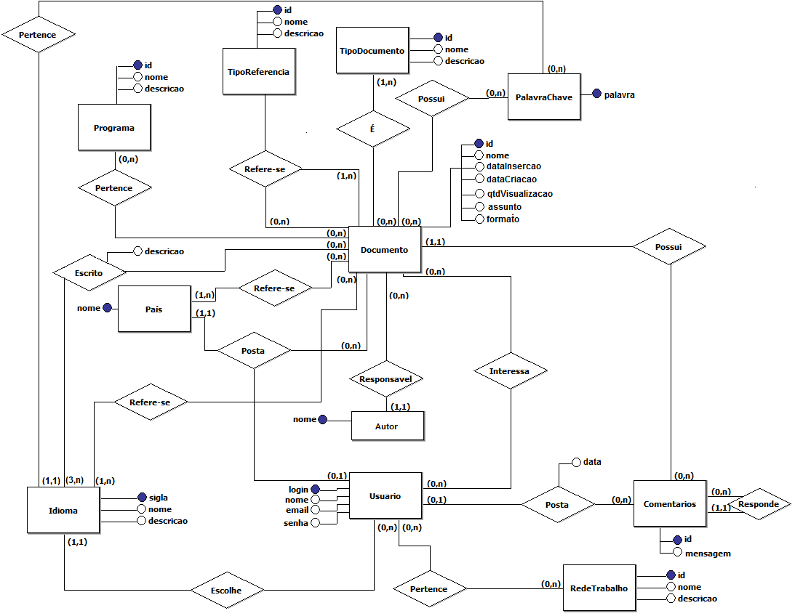Dicionário de Dados

Pais
nome | nome do país | {Brasil, Inglaterra, Alemanha, …}
Idioma
sigla | sigla identificando o idioma | {PTB, INB, AL, …}
nome | nome do idioma | {Português Brasil, Inglês Britânico, Alemão, …}
descricao | descricao do idioma | {Idioma oficial do Brasil, Idioma Oficial da Inglaterra, Idioma oficial da Alemanha, ...}
Programa
id | identificador do programa | {PRG1, PRG2, PRG3, …}
nome | nome do programa | {Programa 1, Programa 2, Programa 3, ...}
descricao | descricao do programa | {Programa em prol do multilinguismo que aborda X aspectos, Programa em prol do multilinguismo que aborda Y aspectos, Programa em prol do multilinguismo que aborda Z aspectos, ...}
TipoReferencia
id | identificador do tipo de referência | {01, 02, 03, ...}
nome | nome do tipo de referência | {Resposta, Complemento, Correcao, ...}
descricao | descrição do tipo de referência | {Documento serve de resposta a outro documento, Documentos se complementam, Um documento corrige outro documento, ...}
TipoDocumento
id | identificador do tipo de documento | {01, 02, 03, ...}
nome | nome do tipo de documento | {acordo, declaração, texto reivindicatório, ...}
descricao | descricao do tipo de documento | {acordo, declaração, texto reivindicatório, ... }
PalavraChave
palavra | palavra chave | {Universitário, técnico, academical, ...}
Documento
id | identificador do tipo de documento | {01, 02, 03 ,...}
nome | nome do documento | {Documento1, Documento2, Documento 3, ...}
dataInsercao | data de inserção do documento no sistema | {06/12/2001, 14/09/2010, 14/09/2010, ...}
dataCriacao | data de criação do documento | {5/12/2001, 14/09/2010, 23/08/2003, ….}
qtdVisualizacao | quantidade de visualizações do documento | {0, 5, 1200, ...}
assunto | assunto do documento | {arte, política, ciência, ...}
formato | formato do documento | {pdf, doc, osd, ..}
Usuario
login | login que identifica um usuario | {joao.silva, ze.pereira, mariazinha, ...}
nome | nome do usuario | {João Henrique Silva, José Pereira, Maria Costa, ...}
email | email de contato do usuario | {joao@silva.com.br, zep@yahoo.com.br, mariazinha@gmail.com, ...}
senha | senha do usuario | {####, ######, #####, ...}
Autor
nome | Nome do autor | {Paulo Coelho}
Comentario
id | identificador do comentario | {0001, 0002, 0003, ...}
mensagem | o comentario em si | {Texto muito bem escrito, Não faz sentido algum isso aí, Demais!!!!!}
RedeTrabalho
id | identificador da rede de trabalho | {01, 02, 03, ...}
nome | nome da rede de trabalho | {Letras-Unicamp, Unicamp, USP, ...}
descricao | descricao da rede de trabalho | {Rede de trabalho de membros do curso de letras da unicamp, rede de trabalho de membros da unicamp, rede de trabalho de membros da usp}

